**Липецкий государственный технический университет**

Университетский колледж

Кафедра автоматизированных систем управления

Лабораторная работа №6

по «Технология разработки программного обеспечения»

Работа с двумерными массивами в Python.

Студент Щеглов Д.A

Группа T-ИС-20

Руководитель Муравейко А.Ю.

Липецк 2022г.

**Оглавление**

Цель работы 3

Вариант 6 4

Текст программы 1 4

Пример выполнения программы 1 5

Текст программы 2 6

Пример выполнения программы 2 6

Вывод 7

# **Цель работы**: изучение двумерных массивов в Python

# **Вариант 6**

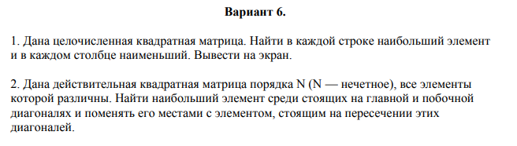

Рисунок 1.

# **Текст программы 1**

from random import randint

arr = [[1, 5, 6], [5, 4, 2], [5, 76, 8]]

for i in range(3):

max_el = 0

for j in range(3):

if max_el < arr[i][j]:

max_el = arr[i][j]

print(f'For {i} row max element is {max_el}')

for i in range(3):

min_el = 10000

for j in range(3):

if min_el > arr[j][i]:

min_el = arr[j][i]

print(f'For {i} column min element is {min_el}')

# **Пример выполнения программы 1**

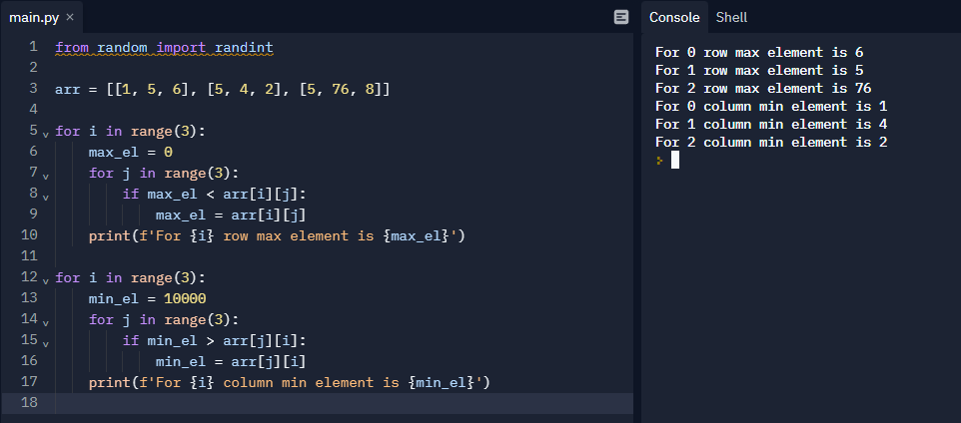

Рисунок 2.

# **Текст программы 2**

# from random import randint

# n = int(input("Enter size of square matrix: "))

# b = [[randint(10, 99) for i in range(n)] for j in range(n)]

# for i in b:

# print(i)

# print()

# a = sum(b, [])

# max1 = max(a[::n + 1])

# max2 = max(a[n - 1::n - 1][:n])

# if max1 > max2:

# i1 = j1 = a[::n + 1].index(max1)

# else:

# i1 = a[n - 1::n - 1][:n].index(max2)

# j1 = n - 1 - i1

# b[n // 2][n // 2], b[i1][j1] = b[i1][j1], b[n // 2][n // 2]

# for i in b:

# print(i)

# **Пример выполнения программы 2**

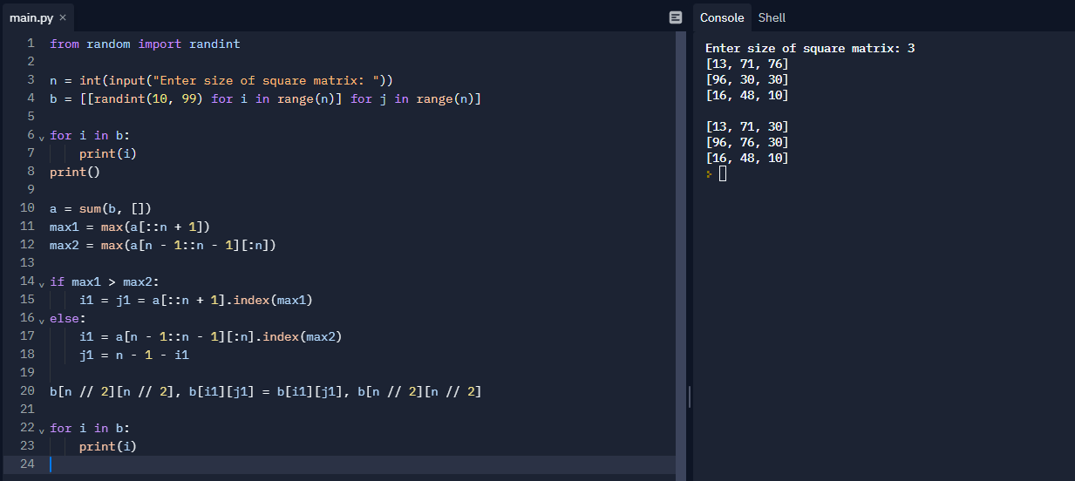

Рисунок 3.

# **Вывод**

Изучил двумерные массивы в Python.